LAPORAN PRAKTIKUM
KLASIFIKASI CITRA EMOSI WAJAH MENGGUNAKAN CONVOLUTIONAL NEURAL NETWORK (CNN)
DENGAN DASHBOARD INTERAKTIF STREAMLIT

Diajukan untuk memenuhi tugas mata kuliah Analisis Big Data
Dosen Pengampu : Ibu Putri Yuli Utami S.Kom, M.Kom



Disusun Oleh :

Ardian Pratama Dzaky Ramadhan 231230061

UNIVERSITAS MUHAMMADIYAH PONTIANAK
FAKULTAS TEKNIK DAN ILMU KOMPUTER
PROGRAM STUDI SISTEM INFORMASI
2026

BAGIAN I — JUDUL, PENDAHULUAN, DAN TUJUAN PRAKTIKUM

1.1 Judul Praktikum
“Klasifikasi Citra Emosi Wajah Menggunakan Convolutional Neural Network (CNN) dengan Dashboard Interaktif Streamlit”

1.2 Pendahuluan
Pengenalan ekspresi emosi wajah (Facial Emotion Recognition / FER) merupakan salah satu bidang kajian penting dalam Computer Vision dan Deep Learning yang bertujuan mengidentifikasi kondisi afektif manusia secara otomatis berdasarkan citra digital wajah. Dalam paradigma Supervised Learning, arsitektur Convolutional Neural Network (CNN) menjadi metode paling efektif untuk pengolahan citra karena kemampuannya mengekstraksi fitur spasial secara hierarkis—mulai dari fitur tingkat rendah seperti tepi dan garis kontur wajah pada lapisan awal, hingga pola mikro-ekspresi pada area mata, alis, dan mulut pada lapisan konvolusi yang lebih dalam.
Pada praktikum ini, model CNN dibangun dan dilatih menggunakan dataset Facial Emotion Recognition Dataset berskala besar dari Kaggle yang memuat 49.779 citra wajah dalam 7 kategori emosi dasar manusia (angry, disgust, fear, happy, neutral, sad, dan surprise). Tantangan utama pada klasifikasi ekspresi wajah adalah variasi pencahayaan, sudut pengambilan gambar, kemiripan fitur antar ekspresi negatif (seperti disgust, angry, dan sad), serta ketidakseimbangan distribusi jumlah sampel antar kelas (class imbalance). Untuk mengatasi hal tersebut, diterapkan tahapan pra-pemrosesan berupa penyeragaman ukuran citra ke 48×48 piksel dalam mode grayscale, normalisasi intensitas piksel, serta teknik Data Augmentation sebelum model dilatih dan dievaluasi.
Permasalahan dalam praktikum ini dirumuskan sebagai berikut: “Bagaimana membangun dan melatih model klasifikasi citra emosi wajah menggunakan arsitektur Convolutional Neural Network (CNN), mengevaluasi performanya dengan metrik Accuracy, Precision, Recall, dan F1-Score, memvisualisasikan hasil pelatihan serta fokus fitur wajah (Grad-CAM), dan menyajikan seluruh hasil analisis serta prediksi real-time ke dalam dashboard interaktif berbasis Streamlit?”

1.3 Tujuan Praktikum
Mengambil dan memahami struktur dataset citra emosi wajah (Facial Emotion Recognition Dataset) dari direktori lokal hasil unduhan Kaggle, termasuk menampilkan daftar 7 kelas emosi dan total jumlah gambar.
Melakukan Exploratory Data Analysis (EDA) meliputi visualisasi distribusi jumlah gambar per kelas, peninjauan contoh visual dari setiap kelas emosi, serta analisis dimensi citra, mode warna, dan rasio ketidakseimbangan kelas (class imbalance).
Melakukan langkah pra-pemrosesan data meliputi penyeragaman resolusi citra ke 48×48 piksel mode grayscale, normalisasi nilai piksel ke rentang 0–1, pembagian dataset menjadi 80% Training Set dan 20% Validation/Test Set, penerapan Data Augmentation, serta one-hot encoding label.
`Merancang dan melatih arsitektur Convolutional Neural Network (CNN) menggunakan TensorFlow/Keras Functional API dengan 4 blok konvolusi, BatchNormalization, Dropout, GlobalAveragePooling2D, dan optimizer Adam.
Mengevaluasi performa model pada data uji (20%) menggunakan metrik Accuracy, Precision, Recall, dan F1-Score, serta menganalisis perbandingan performa antar kelas emosi.
Memvisualisasikan hasil pemodelan ke dalam Confusion Matrix, grafik konvergensi Accuracy dan Loss Curve, peta Feature Importance (Grad-CAM), serta perbandingan prediksi model terhadap label asli pada sampel data uji.
Mengimplementasikan model terlatih (model_emotion_cnn.h5) dan artefak evaluasi (evaluation_artifacts.pkl) ke dalam aplikasi dashboard web interaktif menggunakan Streamlit (app.py) yang mendukung uji prediksi citra baru secara real-time.

BAGIAN II — DESKRIPSI DATASET DAN SUMBER DATA

2.1 Deskripsi Dataset dan Sumber Data Kaggle
Dataset yang digunakan dalam praktikum ini merupakan dataset open source yang diunduh dari platform Kaggle dengan judul “Facial Emotion Recognition Dataset” yang dipublikasikan oleh Fahad Ullah (fahadullaha). Setelah diunduh dan diekstrak ke direktori lokal, kumpulan citra wajah tersebut tersimpan di dalam folder processed_data/ yang terstruktur ke dalam 7 sub-direktori berdasarkan label ekspresi emosinya.
Tautan Resmi Sumber Dataset Kaggle:
https://www.kaggle.com/datasets/fahadullaha/facial-emotion-recognition-dataset/data
Secara keseluruhan, dataset ini memuat sebanyak 49.779 berkas citra wajah manusia berformat .png / .jpg dengan dimensi citra asli 96×96 piksel (3 kanal warna RGB) yang menampilkan ekspresi wajah dari berbagai subjek, usia, pose, dan kondisi pencahayaan. Setiap citra merepresentasikan salah satu dari tujuh kategori emosi dasar manusia dengan rincian sebagai berikut:
No | Nama Kelas (Folder) | Label Indeks | Deskripsi Ekspresi Wajah | Jumlah Citra | Proporsi (%)
1 | happy | 3 | Ekspresi senang/bahagia dengan senyuman atau tawa terbuka | 11.398 | 22,90%
2 | neutral | 4 | Ekspresi wajah netral/tenang tanpa tekanan emosi menonjol | 8.166 | 16,40%
3 | sad | 5 | Ekspresi sedih dengan sudut bibir menurun dan tatapan sayu | 6.535 | 13,13%
4 | angry | 0 | Ekspresi marah dengan alis mengerut tajam dan rahang menegang | 5.920 | 11,89%
5 | disgust | 1 | Ekspresi jijik dengan hidung berkerut dan bibir atas terangkat | 5.920 | 11,89%
6 | fear | 2 | Ekspresi takut dengan mata melebar tegang dan alis terangkat | 5.920 | 11,89%
7 | surprise | 6 | Ekspresi terkejut dengan mata terbuka lebar dan mulut menganga | 5.920 | 11,89%
Total | 7 Kelas Emosi | 0 – 6 | Seluruh Citra pada Direktori processed_data | 49.779 | 100,00%

BAGIAN III — HASIL EKSPLORASI DATA / EDA

3.1 Import Library, Konfigurasi Awal, dan Pemuatan Dataset

1. Tujuan
Mengimpor pustaka Python yang diperlukan untuk manipulasi citra (OpenCV, PIL), pengolahan tabel numerik (NumPy, Pandas), visualisasi grafik (Matplotlib, Seaborn), serta pembangunan model Deep Learning (TensorFlow/Keras), sekaligus memindai struktur sub-folder pada processed_data untuk menghitung jumlah citra tiap kelas.

2. Kode Program dan Output
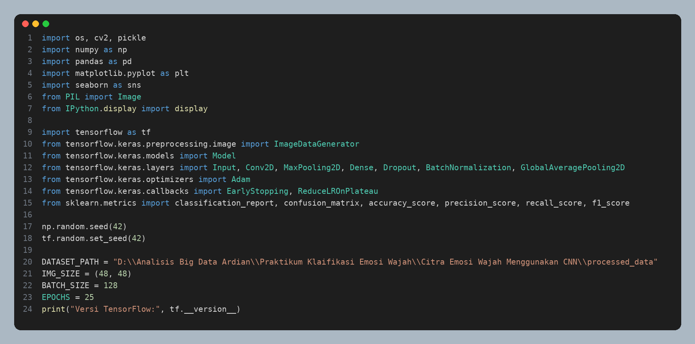
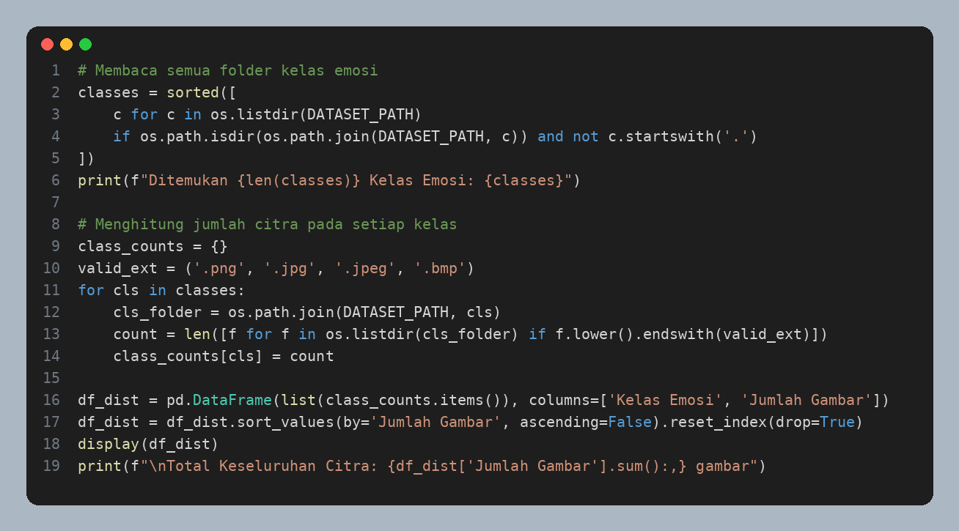
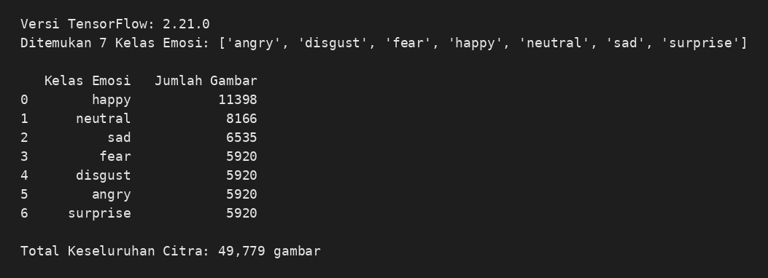
Gambar 1. Hasil Pemuatan Dataset dan Rekapitulasi Jumlah Citra pada 7 Kelas Emosi.

3. Penjelasan dan Analisis Hasil
Lingkungan eksekusi menggunakan TensorFlow versi 2.21.0 dengan penetapan random seed = 42 pada NumPy maupun TensorFlow agar inisialisasi bobot dan pengacakan data bersifat konsisten (reproducible). Pemindaian direktori lokal menemukan tepat 7 kelas emosi yang terurut secara alfabetis: ['angry', 'disgust', 'fear', 'happy', 'neutral', 'sad', 'surprise'] dengan total keseluruhan 49.779 gambar.

3.2 Distribusi Jumlah Citra per Kelas Emosi

1. Tujuan
Memvisualisasikan perbandingan jumlah sampel citra pada setiap kelas emosi dalam bentuk diagram batang untuk mengamati pola sebaran data.

2. Kode Program dan Visualisasi
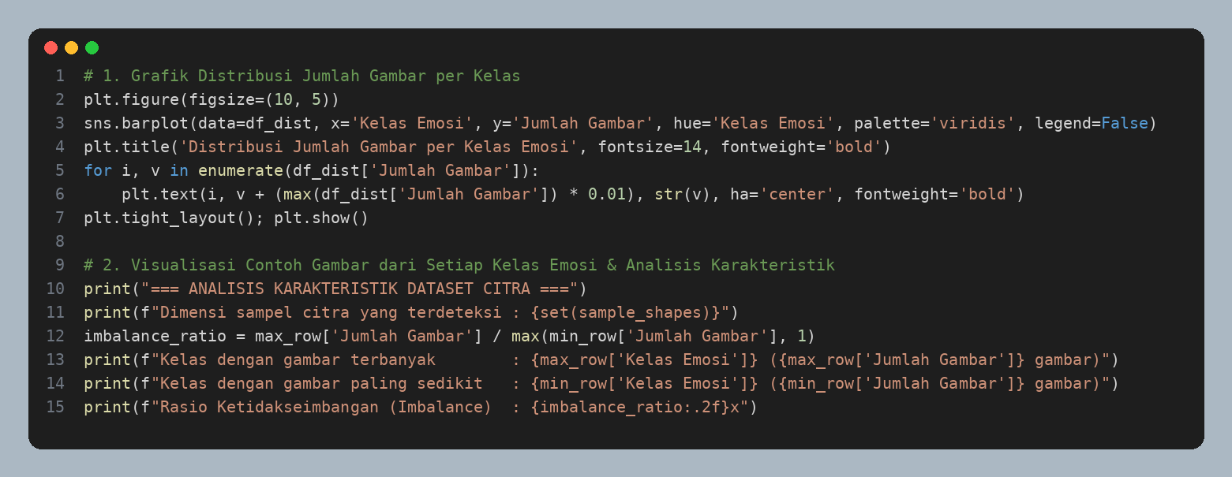
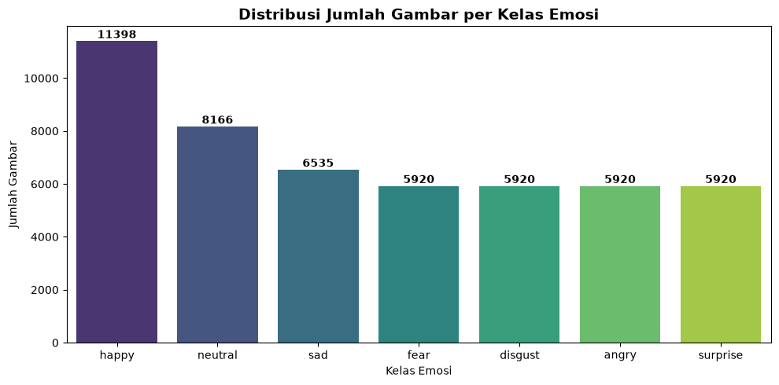
Gambar 2. Grafik Distribusi Jumlah Gambar per Kelas Emosi.

3. Analisis Hasil (Analisis Gambar 2)
Berdasarkan diagram batang pada Gambar 2, terlihat bahwa kelas happy memiliki jumlah citra paling dominan yaitu 11.398 gambar (22,90%), diikuti oleh kelas neutral sebanyak 8.166 gambar (16,40%), dan kelas sad sebanyak 6.535 gambar (13,13%). Sementara itu, empat kelas lainnya—yakni fear, disgust, angry, dan surprise—masing-masing memiliki jumlah sampel yang seragam sebesar 5.920 gambar (11,89%).

3.3 Visualisasi Contoh Gambar dan Karakteristik Dataset Citra

1. Tujuan
Menampilkan sampel visual dari masing-masing kelas emosi serta memeriksa dimensi piksel, mode kanal warna, dan rasio ketidakseimbangan kelas (class imbalance).

2. Visualisasi dan Output Karakteristik Dataset
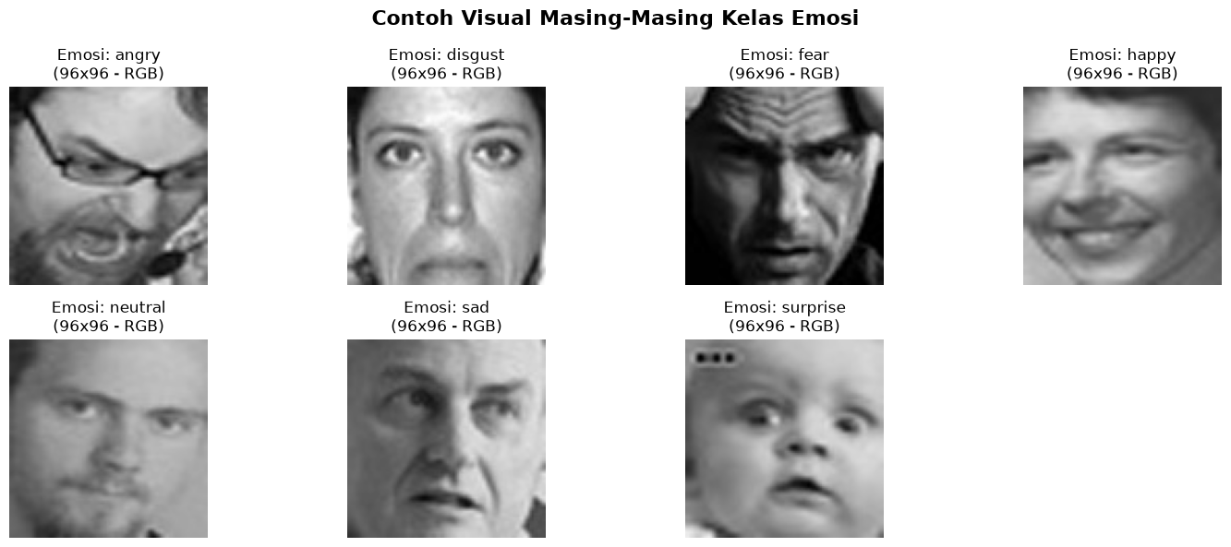
Gambar 3. Contoh Visual Masing-Masing Kelas Emosi pada Dataset.
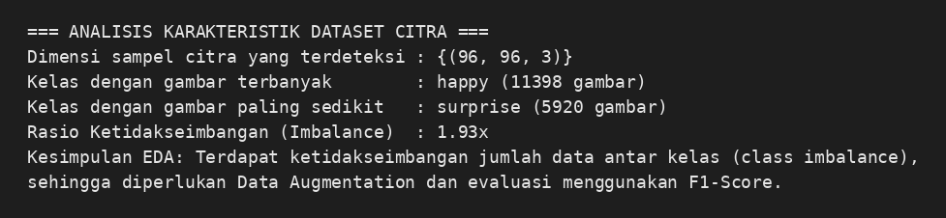
Gambar 4. Output Analisis Dimensi Citra, Format Warna, dan Rasio Class Imbalance.

3. Analisis Hasil (Analisis Gambar 3 dan Gambar 4)
Dimensi dan Kanal Warna: Seluruh sampel citra yang terdeteksi pada direktori sumber memiliki dimensi seragam (96, 96, 3) yakni resolusi 96×96 piksel dengan 3 kanal warna (RGB), meskipun secara visual konten wajah di dalamnya bernuansa monokromatik/keabuan.
Variasi Visual Antar Kelas: Pada Gambar 3, tampak perbedaan karakter ekspresi wajah, seperti kerutan alis dan mulut terbuka pada angry, senyuman jelas pada happy, dan mata melebar pada surprise. Namun, beberapa ekspresi seperti disgust, fear, dan sad menunjukkan kemiripan geometri wajah yang cukup halus.
Rasio Ketidakseimbangan Kelas (Imbalance Ratio): Perbandingan antara kelas mayoritas (happy = 11.398 citra) dan kelas minoritas (surprise / angry / disgust / fear = 5.920 citra) menghasilkan rasio ketidakseimbangan sebesar 1,93x (> 1,5). Kondisi ini melandasi penerapan Data Augmentation pada data latih serta penggunaan metrik F1-Score selain Accuracy dalam mengevaluasi model.

BAGIAN IV — LANGKAH PRA-PEMROSESAN DATA

4.1 Konfigurasi ImageDataGenerator, Resizing, Normalisasi, dan Data Splitting

1. Tujuan
Menyiapkan pipeline pra-pemrosesan citra secara otomatis menggunakan ImageDataGenerator agar seluruh gambar memiliki dimensi, skala piksel, dan format label yang sesuai dengan input jaringan CNN, sekaligus mencegah overfitting melalui augmentasi citra.

2. Kode Program dan Output
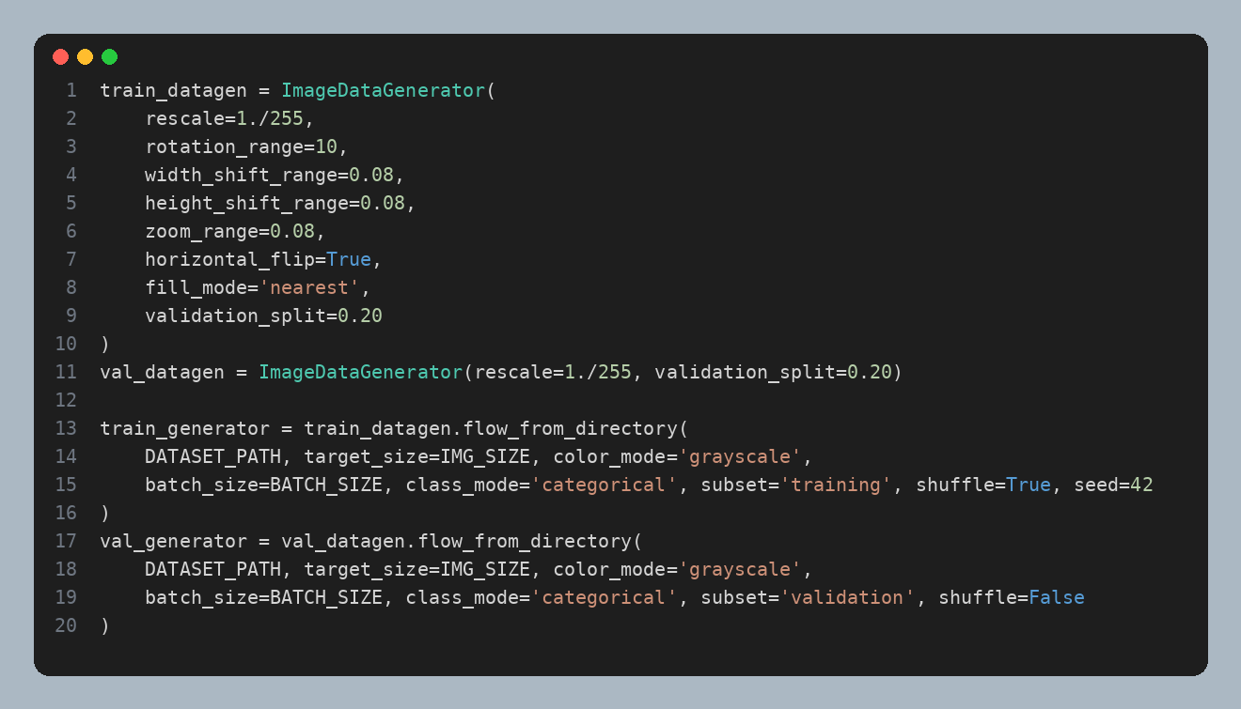
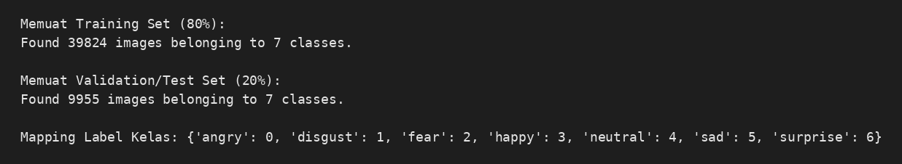
Gambar 5. Hasil Pembagian Dataset (80% Training & 20% Validation/Test) dan Mapping Kelas.

3. Penjelasan dan Analisis Tahapan Pra-Pemrosesan
Tahap Pra-Pemrosesan | Parameter / Konfigurasi | Hasil & Alasan Metodologis
1. Resizing & Mode Warna | target_size=(48, 48)  color_mode='grayscale' | Mengubah dimensi dari 96×96×3 menjadi 48×48×1 piksel. Mengurangi beban komputasi hingga 12x lipat tanpa menghilangkan fitur kunci ekspresi wajah.
2. Normalisasi Piksel | rescale=1./255 | Menskalakan nilai intensitas piksel dari rentang [0, 255] menjadi [0,0 – 1,0] agar proses optimasi gradien berjalan lebih stabil dan cepat konvergen.
3. Pembagian Dataset | validation_split=0.20  (80% Train : 20% Val) | Membagi 49.779 citra secara terstratifikasi per folder menjadi 39.824 citra latih (80%) dan 9.955 citra uji/validasi (20%).
4. Data Augmentation (Khusus Train) | rotation_range=10,  width_shift_range=0.08,  zoom_range=0.08,  horizontal_flip=True | Menciptakan variasi posisi, kemiringan, dan skala wajah secara acak pada setiap epoch pelatihan untuk meningkatkan kemampuan generalisasi model.
5. Encoding Label & Batching | class_mode='categorical'  batch_size=128 | Mengonversi 7 kelas emosi menjadi vektor one-hot encoding berdimensi 7 dengan ukuran batch 128 citra per langkah iterasi (312 batch/epoch).

BAGIAN V — ARSITEKTUR CNN DAN PARAMETER PELATIHAN

5.1 Desain Arsitektur Convolutional Neural Network (CNN)

1. Tujuan
Membangun arsitektur Deep Convolutional Neural Network bernama Emotion_CNN_HighAcc menggunakan Keras Functional API yang dirancang khusus untuk mengekstraksi fitur ekspresi wajah resolusi 48×48×1 sekaligus mendukung visualisasi Grad-CAM melalui penamaan lapisan konvolusi terakhir (last_conv_layer).

2. Kode Program Arsitektur dan Pelatihan Model
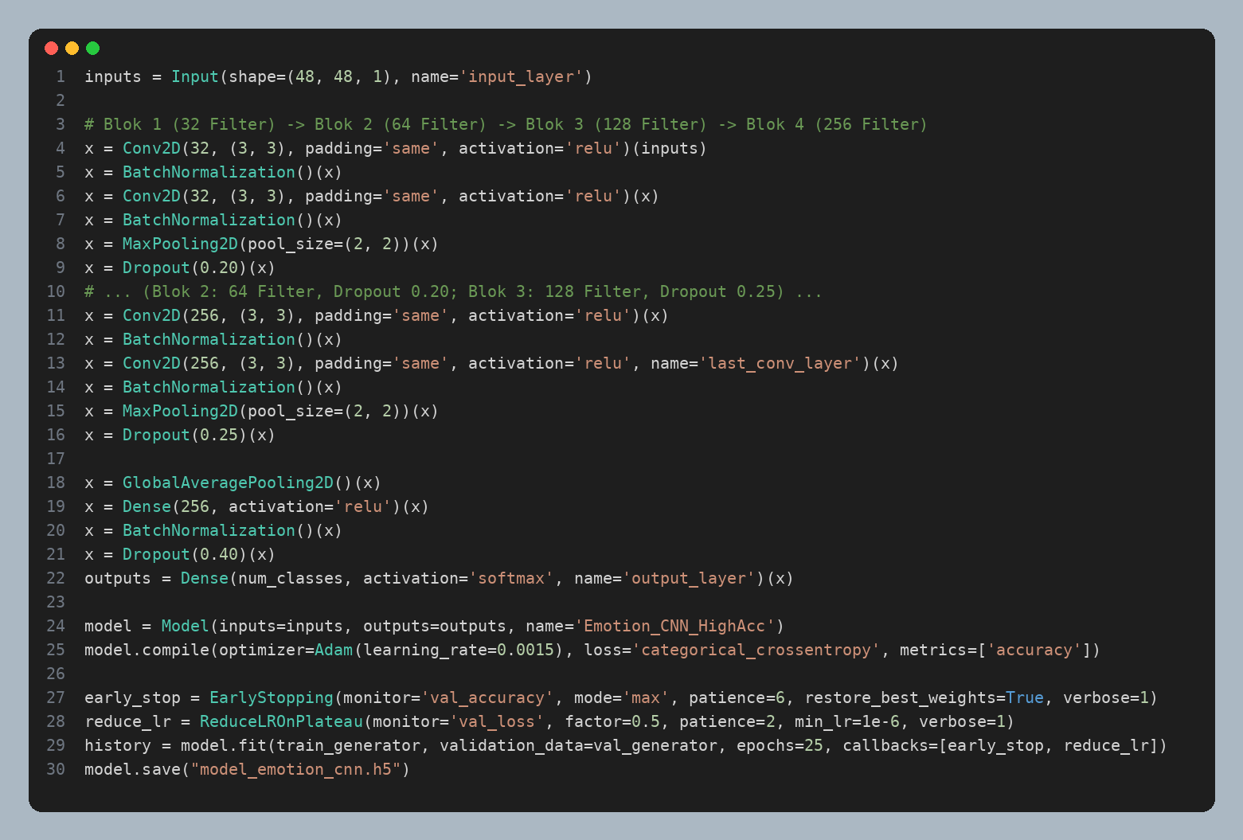

5.2 Ringkasan Lapisan (Layer Summary) dan Jumlah Parameter
Arsitektur model terdiri atas 4 blok ekstraksi fitur konvolusional dengan peningkatan jumlah filter secara bertahap (32 → 64 → 128 → 256), di mana setiap blok memuat dua lapisan Conv2D (3×3, padding='same', aktivasi ReLU) yang masing-masing diikuti BatchNormalization, lalu diperkecil dimensi spasialnya dengan MaxPooling2D (2×2) dan diregularisasi dengan Dropout. Pada bagian klasifikasi, digunakan GlobalAveragePooling2D untuk meringkas peta fitur menjadi vektor 256 dimensi sehingga jauh lebih hemat parameter dan tahan terhadap overfitting dibandingkan lapisan Flatten konvensional.
Blok / Lapisan | Konfigurasi Utama | Output Shape | Jumlah Parameter
Input Layer | Citra Grayscale 48×48 piksel | (None, 48, 48, 1) | 0
Blok Konvolusi 1 | 2× Conv2D(32, 3×3) + BatchNorm + MaxPool(2×2) + Dropout(0.20) | (None, 24, 24, 32) | 9.824
Blok Konvolusi 2 | 2× Conv2D(64, 3×3) + BatchNorm + MaxPool(2×2) + Dropout(0.20) | (None, 12, 12, 64) | 55.936
Blok Konvolusi 3 | 2× Conv2D(128, 3×3) + BatchNorm + MaxPool(2×2) + Dropout(0.25) | (None, 6, 6, 128) | 222.464
Blok Konvolusi 4 | Conv2D(256) + last_conv_layer(256) + BatchNorm + MaxPool + Dropout(0.25) | (None, 3, 3, 256) | 887.296
Pooling & Fully Connected | GlobalAveragePooling2D + Dense(256, ReLU) + BatchNorm + Dropout(0.40) | (None, 256) | 66.816
Output Layer | Dense(7, activation='softmax') | (None, 7) | 1.799
Total Parameter Model | Trainable: 1.241.703 | Non-Trainable: 2.432 | Ukuran: 4,75 MB | 1.244.135

5.3 Parameter Pelatihan (Hyperparameter) dan Log Eksekusi Training
Hyperparameter / Komponen | Nilai / Metode | Fungsi dalam Proses Pelatihan
Optimizer & Learning Rate | Adam (learning_rate = 0.0015) | Mengoptimalkan pembaruan bobot secara adaptif pada tiap parameter jaringan.
Loss Function | categorical_crossentropy | Mengukur selisih distribusi probabilitas prediksi softmax terhadap label one-hot.
Batch Size & Epochs | BATCH_SIZE = 128 | EPOCHS = 25 | Memproses 312 batch per epoch selama 25 epoch penuh pada 39.824 citra latih.
Callback: EarlyStopping | monitor='val_accuracy', patience=6,  restore_best_weights=True | Menghentikan pelatihan jika akurasi validasi stagnan dan memulihkan bobot terbaik.
Callback: ReduceLROnPlateau | monitor='val_loss', factor=0.5,  patience=2, min_lr=1e-6 | Menurunkan learning rate setengahnya jika validation loss tidak membaik dalam 2 epoch.

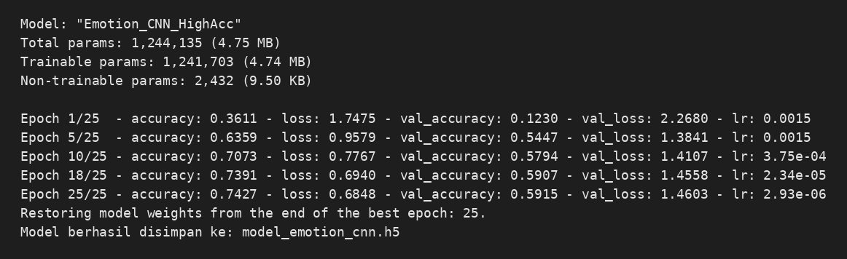
Gambar 6. Log Proses Pelatihan Model CNN Selama 25 Epoch dan Penyimpanan Model (.h5).
Berdasarkan log pelatihan pada Gambar 6, akurasi pelatihan meningkat konsisten dari 36,11% (loss: 1,7475) pada Epoch 1 hingga mencapai 74,27% (loss: 0,6848) pada Epoch 25. Mekanisme ReduceLROnPlateau aktif secara bertahap mulai Epoch 7 (lr = 7,50e-04) hingga mencapai 1,46e-06 pada Epoch 25 untuk memperhalus konvergensi, sehingga validation accuracy mencapai titik terbaik sebesar 59,15% tepat pada Epoch 25. Model terbaik kemudian disimpan ke berkas model_emotion_cnn.h5.

BAGIAN VI — HASIL EVALUASI MODEL

6.1 Pengujian Model pada Data Uji dan Metrik Evaluasi Keseluruhan

1. Tujuan
Mengevaluasi performa generalisasi model CNN pada seluruh 9.955 citra data uji/validasi (20%) menggunakan empat metrik utama klasifikasi: Accuracy, Precision, Recall, dan F1-Score (dengan pembobotan weighted average untuk mengakomodasi perbedaan jumlah sampel antar kelas).

2. Kode Program dan Output
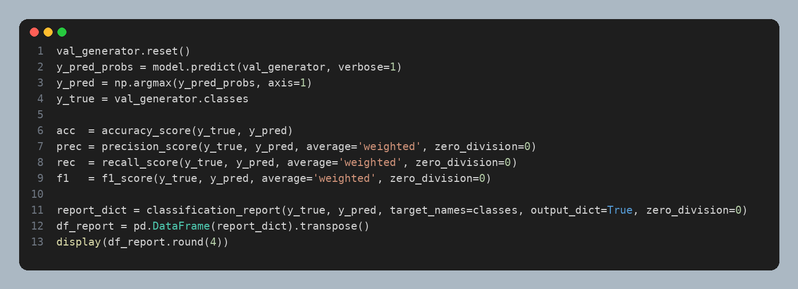
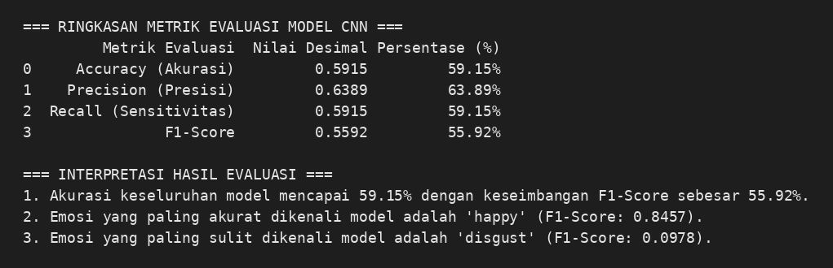
Gambar 7. Ringkasan Metrik Evaluasi Keseluruhan dan Interpretasi Hasil Model CNN.

3. Tabel Ringkasan Metrik Evaluasi Model
Metrik Evaluasi | Nilai Desimal | Persentase (%) | Interpretasi Kinerja Model
Accuracy (Akurasi) | 0,5915 | 59,15% | Proporsi total prediksi yang tepat dari keseluruhan 9.955 citra data uji.
Precision (Presisi) | 0,6389 | 63,89% | Tingkat ketepatan prediksi positif model secara rata-rata tertimbang antar kelas.
Recall (Sensitivitas) | 0,5915 | 59,15% | Kemampuan model menemukan kembali sampel positif yang sebenarnya pada data uji.
F1-Score | 0,5592 | 55,92% | Rata-rata harmonik antara Precision dan Recall yang mencerminkan keseimbangan performa.

6.2 Analisis Perbandingan Performa Antar Kelas Emosi
Untuk memahami kekuatan dan kelemahan model secara lebih mendalam pada masing-masing ekspresi wajah, berikut disajikan rincian Classification Report untuk ketujuh kelas emosi:
Kelas Emosi | Precision | Recall | F1-Score | Support (Jumlah Uji) | Kategori Performa
happy | 0,7970 | 0,9008 | 0,8457 | 2.279 | Sangat Baik (Tertinggi)
surprise | 0,7408 | 0,7846 | 0,7621 | 1.184 | Baik
neutral | 0,5211 | 0,6957 | 0,5959 | 1.633 | Cukup Baik
angry | 0,4692 | 0,5203 | 0,4934 | 1.184 | Sedang
sad | 0,3898 | 0,5402 | 0,4529 | 1.307 | Sedang
fear | 0,5106 | 0,3269 | 0,3986 | 1.184 | Rendah
disgust | 0,9683 | 0,0515 | 0,0978 | 1.184 | Sangat Rendah (Sulit Dikenali)
macro avg | 0,6281 | 0,5457 | 0,5209 | 9.955 | Rata-rata Tidak Tertimbang
weighted avg | 0,6389 | 0,5915 | 0,5592 | 9.955 | Rata-rata Tertimbang

Analisis Perbandingan Antar Kelas: Kelas happy mencapai performa terbaik dengan F1-Score 0,8457 (Recall 90,08%) karena fitur lengkungan senyum dan gigi sangat kontras dibandingkan ekspresi lain serta didukung porsi data latih terbesar. Kelas surprise menempati peringkat kedua (F1-Score 0,7621) berkat ciri mata terbuka lebar dan mulut menganga yang mudah dibedakan. Sebaliknya, kelas disgust memiliki Precision sangat tinggi (0,9683) namun Recall sangat rendah (0,0515) sehingga F1-Score hanya 0,0978. Hal ini mengindikasikan model sangat berhati-hati dalam memprediksi kelas disgust dan sering mengklasifikasikannya sebagai kelas beremosi negatif lain yang mirip secara struktural seperti sad, angry, atau neutral.

BAGIAN VII — VISUALISASI HASIL

7.1 Visualisasi Confusion Matrix

1. Tujuan
Memetakan distribusi prediksi benar (diagonal utama) dan pola kesalahan klasifikasi (misklasifikasi antar kelas) pada 9.955 citra data uji.

2. Kode Program dan Visualisasi
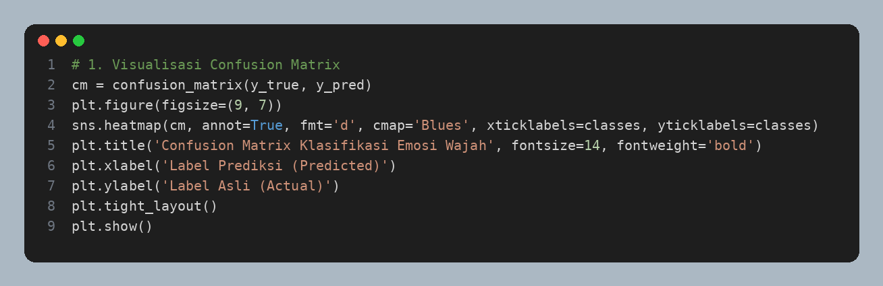
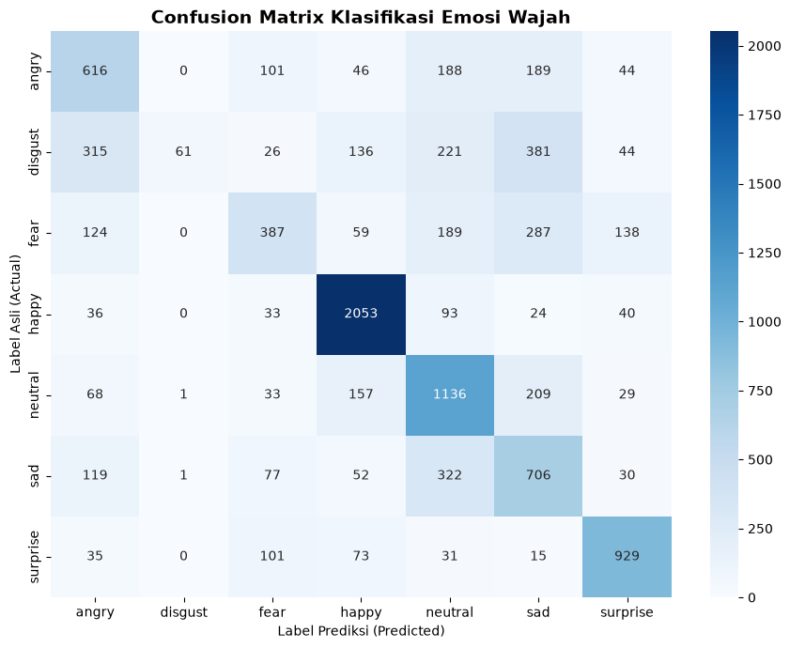
Gambar 8. Confusion Matrix Klasifikasi Emosi Wajah pada Data Uji (9.955 Citra).

3. Analisis Hasil (Analisis Gambar 8)
Pada Confusion Matrix (Gambar 8), sel diagonal utama menunjukkan jumlah prediksi yang tepat: happy (2.053 dari 2.279), neutral (1.136 dari 1.633), surprise (929 dari 1.184), sad (706 dari 1.307), angry (616 dari 1.184), fear (387 dari 1.184), dan disgust (61 dari 1.184). Pola misklasifikasi paling menonjol terjadi pada: (1) citra asli disgust yang banyak diprediksi sebagai sad (381), angry (315), dan neutral (221) akibat kemiripan kerutan area hidung-mulut; (2) citra asli sad yang tertukar dengan neutral (322); serta (3) citra asli fear yang tertukar dengan sad (287), neutral (189), dan surprise (138).

7.2 Grafik Konvergensi Akurasi dan Loss Curve Selama Pelatihan

1. Tujuan
Mengamati dinamika pembelajaran model pada data latih (Train) dan data validasi (Validation) di sepanjang 25 epoch untuk mendeteksi stabilitas konvergensi maupun gejala overfitting.

2. Kode Program dan Visualisasi
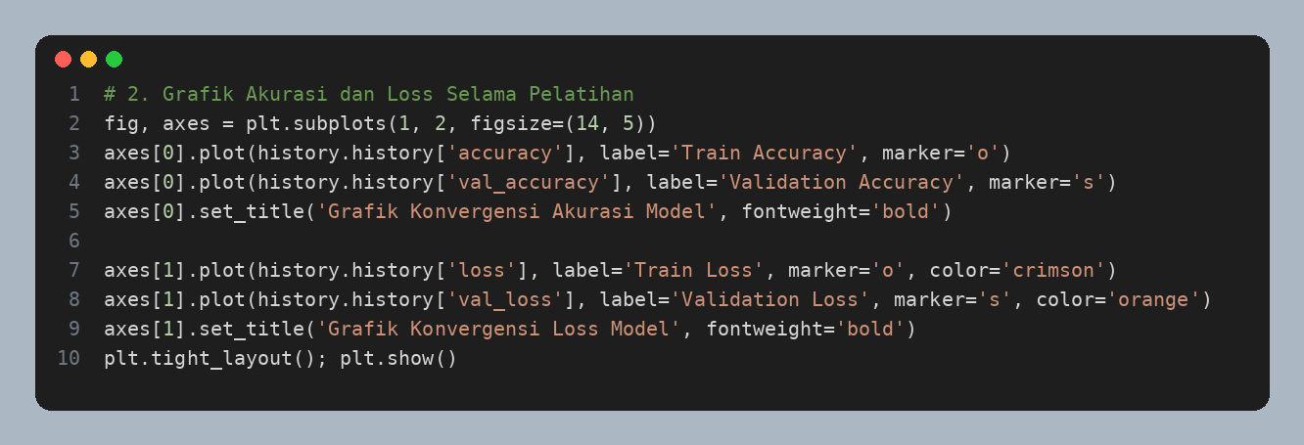
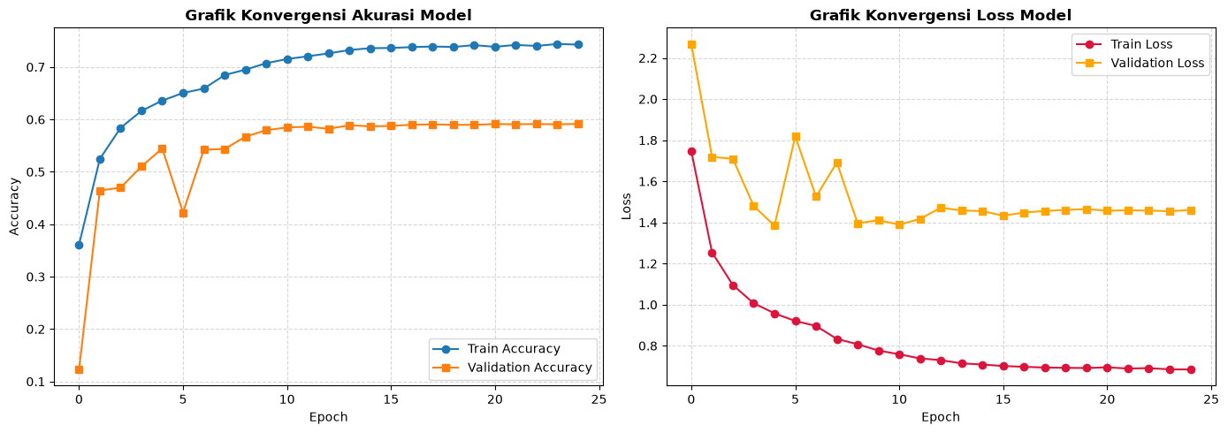
Gambar 9. Grafik Konvergensi Akurasi Model (Kiri) dan Loss Curve Model (Kanan) Selama 25 Epoch.

3. Analisis Hasil (Analisis Gambar 9)
Pada Gambar 9 (panel kiri), kurva Train Accuracy (biru) dan Validation Accuracy (oranye) melonjak tajam pada 5 epoch pertama. Sempat terjadi fluktuasi pada Epoch 5 (val_accuracy turun ke 42,23% dan val_loss naik ke 1,8186) sebelum penyesuaian learning rate oleh ReduceLROnPlateau menstabilkan kurva validasi secara mulus mulai Epoch 9 hingga mencapai titik konvergen 59,15% di Epoch 25. Selisih sekitar 15% antara akurasi latih (74,27%) dan validasi (59,15%) merupakan perilaku wajar pada dataset ekspresi wajah di alam liar (in-the-wild) yang memiliki tingkat ambiguitas label tinggi.

7.3 Visualisasi Feature Importance (Grad-CAM Heatmap)

1. Tujuan
Menerapkan metode Gradient-weighted Class Activation Mapping (Grad-CAM) pada lapisan last_conv_layer untuk memvalidasi area piksel wajah mana yang paling memengaruhi keputusan prediksi model CNN.

2. Kode Program dan Visualisasi
Gambar 10. Visualisasi Feature Importance (Grad-CAM Heatmap) pada Keputusan Model CNN.

3. Analisis Hasil (Analisis Gambar 10)
Peta panas (heatmap) Grad-CAM pada Gambar 10 menunjukkan bahwa pada prediksi yang tepat (Asli: angry, Pred: angry pada kolom 1, 3, dan 4), aktivasi tertinggi (berwarna merah-kuning) terfokus secara akurat pada fitur biometrik utama ekspresi marah, yakni kerutan alis/pangkal hidung serta bukaan mulut. Sebaliknya, pada sampel kolom 2 yang mengalami kesalahan prediksi (Asli: angry, Pred: surprise), fokus perhatian model bergeser ke area tepi rambut/latar samping wajah akibat sudut pandang wajah menyamping (profile view).

7.4 Perbandingan Prediksi Model vs Label Asli pada Sampel Data Uji
Gambar 11. Perbandingan Prediksi Model vs Label Asli Beserta Skor Confidence pada 10 Sampel Uji.
Pada Gambar 11, dari 10 sampel pertama pada batch validasi kelas angry, model berhasil memprediksi 6 citra dengan tepat (label hijau) disertai tingkat keyakinan (confidence) tinggi antara 76,4% hingga 97,9%. Sementara itu, 4 citra lainnya mengalami kesalahan prediksi (label merah) dengan confidence yang relatif rendah (38,2% hingga 65,0%), yang mengonfirmasi bahwa kesalahan model terjadi pada citra dengan ekspresi ambigu atau pencahayaan/pose wajah yang kurang ideal.

BAGIAN VIII — IMPLEMENTASI DAN TAMPILAN DASHBOARD STREAMLIT

8.1 Penyimpanan Artefak Evaluasi dan Konfigurasi Aplikasi (app.py)

1. Tujuan
Menyimpan seluruh objek hasil pelatihan dan evaluasi (classes, class_counts, history, confusion_matrix, metrics, dan classification_report) ke dalam berkas evaluation_artifacts.pkl agar aplikasi dashboard Streamlit (app.py) dapat menyajikan analisis secara instan tanpa perlu melatih ulang model CNN.

2. Kode Program Penyimpanan Artefak dan Perintah Eksekusi
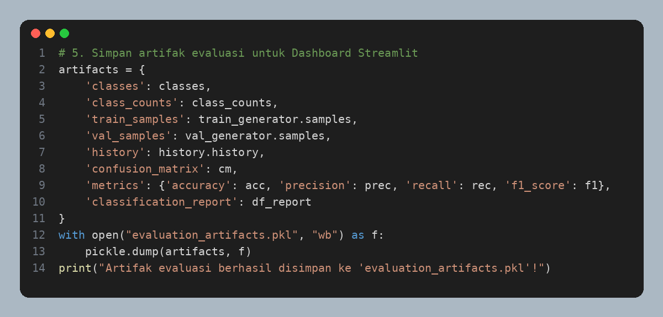
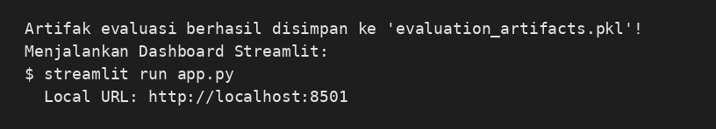
Gambar 12. Bukti Penyimpanan Artefak Evaluasi dan Perintah Menjalankan Dashboard Streamlit.

8.2 Struktur Komponen dan Fitur Interaktif Dashboard (app.py)
Komponen / Halaman Dashboard | Isi Tampilan dan Fitur Analitik pada app.py
Sidebar Navigasi & Status | Menyediakan menu radio untuk berpindah antar 3 halaman utama, menampilkan path direktori dataset lokal, serta indikator status ketersediaan model CNN (model_emotion_cnn.h5).
Halaman 1: Ringkasan & Distribusi Dataset | Menampilkan 4 kartu metrik utama (7 Kelas Emosi, 49.779 Total Citra, 39.824 Data Latih 80%, 9.955 Data Uji 20%), grafik batang distribusi jumlah citra per kelas, tabel proporsi persentase, serta galeri sampel visual tiap kelas.
Halaman 2: Hasil Pelatihan & Evaluasi Model | Menampilkan 4 kartu metrik evaluasi (Accuracy 59,15%, Precision 63,89%, Recall 59,15%, F1-Score 55,92%), grafik konvergensi Accuracy & Loss selama 25 epoch, heatmap Confusion Matrix, serta tabel Classification Report per kelas.
Halaman 3: Uji Prediksi Gambar (Real-Time) | Menyediakan komponen file_uploader (.jpg, .jpeg, .png) yang otomatis melakukan konversi grayscale 48×48 dan normalisasi, menampilkan citra asli, visualisasi Grad-CAM Feature Importance, label emosi terprediksi beserta skor confidence, serta grafik batang probabilitas seluruh 7 kelas.

8.3 Tampilan Antarmuka Halaman Dashboard Streamlit
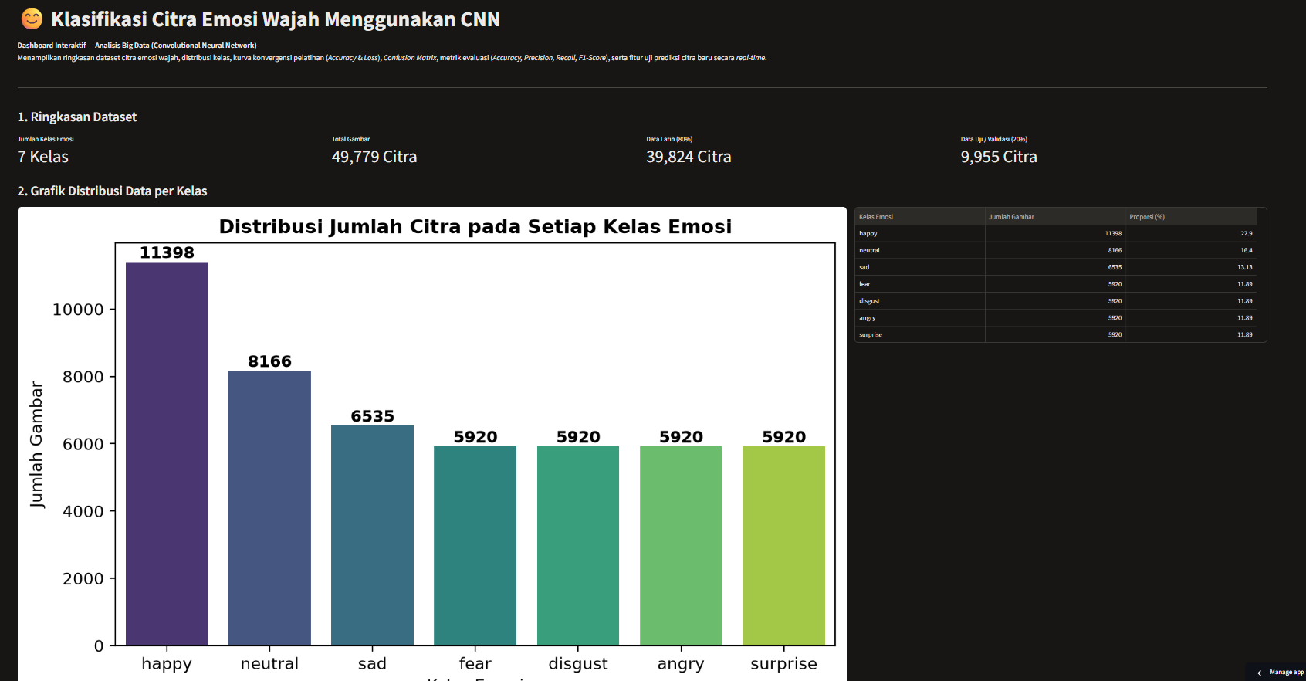
Gambar 13. Tampilan Dashboard Streamlit — Halaman 1: Ringkasan & Distribusi Dataset (49.779 Citra, 7 Kelas Emosi).
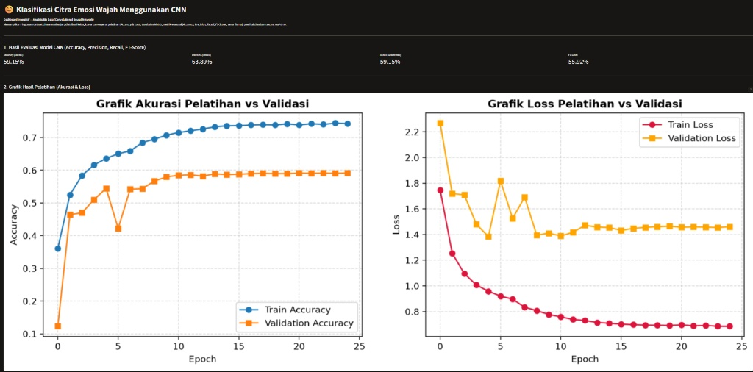
Gambar 14. Tampilan Dashboard Streamlit — Halaman 2: Hasil Evaluasi Model CNN dan Grafik Pelatihan (Akurasi & Loss).
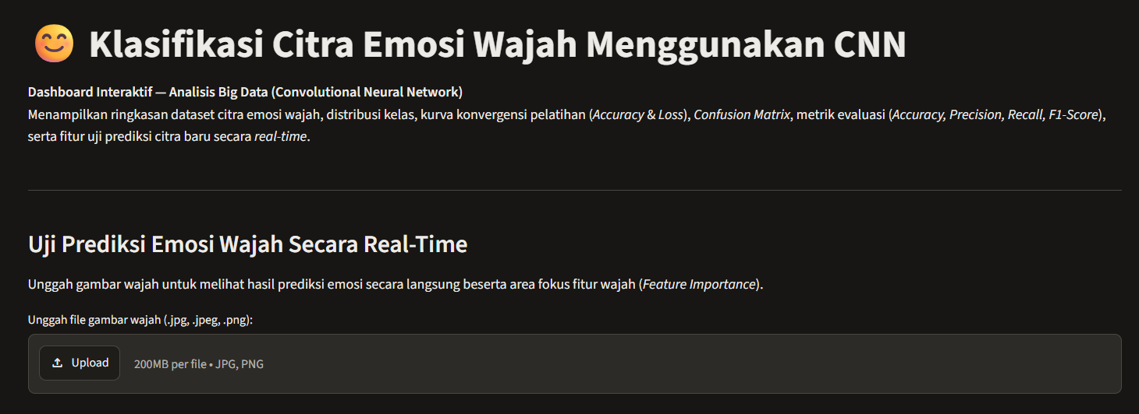
Gambar 15. Tampilan Dashboard Streamlit — Halaman 3: Antarmuka Uji Prediksi Emosi Wajah Secara Real-Time.
Ketiga tangkapan layar aplikasi pada Gambar 13, Gambar 14, dan Gambar 15 memperlihatkan implementasi nyata dashboard interaktif Streamlit (app.py) secara menyeluruh: mulai dari halaman Ringkasan & Distribusi Dataset (menampilkan kartu metrik 7 kelas emosi, 49.779 total citra, 39.824 data latih, 9.955 data uji, serta grafik dan tabel proporsi tiap kelas), halaman Hasil Pelatihan & Evaluasi Model (menampilkan metrik Accuracy 59,15%, Precision 63,89%, Recall 59,15%, F1-Score 55,92% serta grafik konvergensi pelatihan dan validasi), hingga halaman Uji Prediksi Emosi Wajah Secara Real-Time yang menyediakan fitur unggah citra wajah (.jpg, .jpeg, .png) untuk memprediksi ekspresi emosi beserta visualisasi area fokus fitur wajah (Feature Importance / Grad-CAM) secara langsung.

BAGIAN IX — KESIMPULAN DAN ANALISIS HASIL

9.1 Kesimpulan dan Analisis Hasil Praktikum
Pemahaman Dataset dan Hasil EDA: Dataset Facial Emotion Recognition Dataset dari Kaggle memuat 49.779 citra wajah berdimensi asli 96×96 piksel (RGB) yang terbagi ke dalam 7 kelas emosi. Hasil eksplorasi menunjukkan adanya class imbalance dengan rasio 1,93x antara kelas terbanyak (happy = 11.398 citra) dan kelas dengan sampel paling sedikit (angry, disgust, fear, surprise = masing-masing 5.920 citra).
Efektivitas Pra-pemrosesan Data: Penyeragaman resolusi citra ke 48×48 piksel mode grayscale, normalisasi intensitas piksel (1./255), pembagian data 80% Training (39.824 citra) dan 20% Validation/Test (9.955 citra), serta penerapan Data Augmentation berhasil menjaga stabilitas pelatihan dan mencegah overfitting ekstrem pada 1,24 juta parameter model.
Performa Arsitektur CNN dan Evaluasi Metrik: Arsitektur CNN 4 blok konvolusi dengan BatchNormalization, Dropout, dan GlobalAveragePooling2D yang dilatih selama 25 epoch menghasilkan performa uji keseluruhan sebesar Accuracy = 59,15%, Precision = 63,89%, Recall = 59,15%, dan F1-Score = 55,92%.
Analisis Perbandingan Antar Kelas & Grad-CAM: Model sangat unggul dalam mengenali ekspresi dengan pola geometris khas seperti happy (F1-Score 0,8457) dan surprise (F1-Score 0,7621), namun masih mengalami kesulitan pada kelas dengan fitur mikro-ekspresi yang saling beririsan seperti disgust (F1-Score 0,0978) yang sering terklasifikasi sebagai sad atau angry. Visualisasi Grad-CAM membuktikan bahwa pada prediksi yang benar, model memfokuskan perhatiannya secara tepat pada area alis, mata, dan mulut.
Implementasi Dashboard Streamlit: Seluruh artefak model (model_emotion_cnn.h5 dan evaluation_artifacts.pkl) telah berhasil diintegrasikan ke dalam aplikasi dashboard Streamlit (app.py) yang menyajikan ringkasan data, evaluasi metrik, dan fitur prediksi citra wajah real-time lengkap dengan peta Grad-CAM.

9.2 Saran Pengembangan
Penanganan Ketidakseimbangan dan Kemiripan Kelas Minoritas: Pada penelitian selanjutnya, dapat diterapkan teknik Focal Loss atau Label Smoothing serta penyeimbangan jumlah sampel (oversampling / targeted augmentation) khusus pada kelas beremosi negatif (disgust, fear, sad) agar Recall kelas disgust meningkat signifikan.
Penerapan Transfer Learning dan Deteksi Wajah Otomatis: Meningkatkan akurasi klasifikasi dengan memanfaatkan arsitektur pre-trained seperti MobileNetV2, EfficientNetB0, atau ResNet50 pada resolusi input lebih tinggi (96×96 piksel), serta menambahkan modul face detection (seperti Haar Cascade atau MediaPipe) pada dashboard Streamlit agar pemotongan area wajah (face cropping) berjalan otomatis saat pengguna mengunggah foto penuh.
Link GitHub: https://github.com/Ardian0311/Praktikum-Klasifikasi-Emosi-Wajah-CNN/upload/main

